МУНИЦИПАЛЬНОЕ КАЗЕННОЕ ОБЩЕОБРАЗОВАТЕЛЬНОЕ УЧРЕЖДЕНИЕ КВИТОКСКАЯ СОШ № 1

ДЕТСКИЙ САД «ЧЕБУРАШКА»

Сценарий физкультурного досуга в младшей смешанной группе «День Победы»

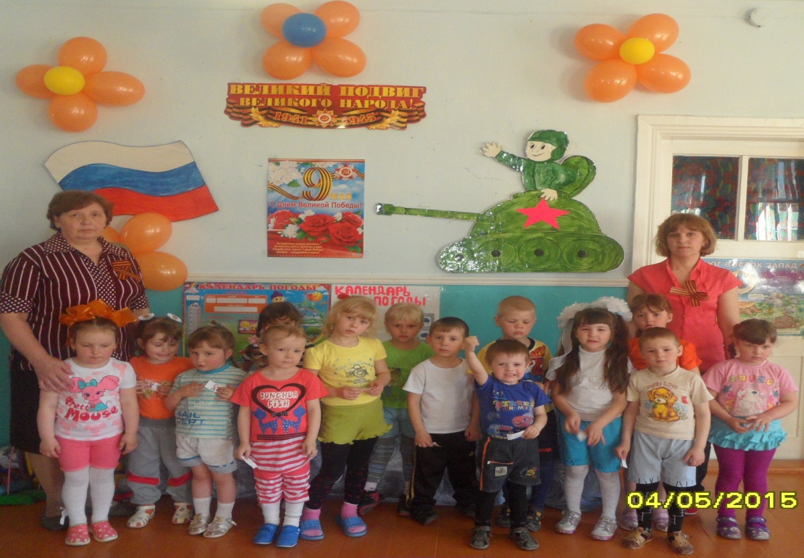

Подготовила и провела
Воспитатель Богданова О.В.

2015 год
Цели: познакомить детей с героическим прошлым народа; развивать ловкость и внимание; воспитывать чувство гордости за героизм нашего народа, чувство любви к Родине.
Предварительная работа: беседы о предстоящем празднике, разучивание стихотворений, разучивание песен; беседа с родителями о предстоящем празднике.
Ход праздника.
Под фонограмму песни «День Победы» Д. Тухманова дети маршем входят в зал.
Воспитатель: Здравствуйте, дорогие ребята и уважаемые гости! Завтра 9 мая, вся наша страна будет отмечать великий праздник - День Победы. 70 лет прошло с того дня, как наша Армия и наш народ победили фашистскую Германию. Каждый год мы отмечаем этот великий праздник. Пока вы ещё маленькие, но мы очень хотим, чтобы вы выросли смелыми, сильными людьми, достойными гражданами нашей страны, любящими свою Родину и способными в трудную минуту встать на её защиту.
Дети читают стихотворения.
Воспитатель: 22 июня 1941 года, ранним утром враг напал на нашу Родину. Люди узнали и начале войне по радио (Звучит фонограмма «Голос Ю.Левитана»)
Это была очень страшная война. Война продолжалась целых четыре года. Весь народ поднялся на защиту России. (Звучит фонограмма песни «Священная война» А. Александрова) Ребята, много лет назад закончилась война. Во время войны были разрушены города и села нашей страны. Нужно было возобновлять мирную жизнь. И солдаты, вернувшиеся с войны, стали строить города, растить хлеб, поднимать нашу страну.
Дети читают стихотворения
Воспитатель: Мы хотим , чтобы вы росли сильным и смелыми. Сегодня вы покажите, какие вы ловкие и сильные.
1.«Полоса препятствий»
2.Игра: «Меткий снайпер"
Дети читают стихотворения
Воспитатель: В армии служат не только люди, но и животные. Какие животные служат в армии? (ответы детей) Правильно молодцы.
3. Эстафета «По коням» (на мячах)
4.Эстафета « Важное донесение»
Воспитатель: Молодцы, вы настоящие защитники, мы спокойны за нашу Родину. Сейчас мы узнаем, что находиться в конверте (воспитатель показывает, что находиться в конверте)
Это - Георгиевская лента что, означает «Я помню, я горжусь». Я вам буду загадывать, загадки вы внимательно слушайте, до конца и отвечайте за каждый правильный ответ вы получите «Георгиевскую ленту»
Загадывание загадок.
Воспитатель: 70 лет нашей славной Победе. И мы с благодарностью вспоминаем наших воинов, защитников, отстоявших мир в жестокой битве. Всем нашим защитникам, сегодняшним ветеранам и тем, кого с нами нет, мы обязаны тем, что живём сейчас под мирным, чистым небом. Вечная им слава!
Дети читают стихотворения
Воспитатель: Неугасима память поколений
И память тех, кого мы чтим
Давайте люди встанем на мгновенье
И в скорби постоим и помолчим.
Минута молчания.
Ради счастья и жизни на свете,
Ради воинов, павших тогда,
Да не будет войны на планете.
Никогда! Никогда! Никогда!
Дети поют песню “Солнечный круг”.

